Q850 Scheda creata il 20 marzo 2026
Descrizione storico-bibliografica
Il *giornale di Vicenza : politico quotidiano del mattino. - Anno 1, n. 1 (24 ottobre 1908)-anno 9, n. 274 (31 ottobre 1916). - Vicenza : [s. n.], 1908-1916. - 9 volumi ; 52 cm. ((Il sottotitolo varia. - PUV0127291

Il *giornale di Vicenza : quotidiano del mattino. - Anno 1, n. 1 (27 luglio 1943)-anno 1, n. 63 (27 settembre 1943). - Vicenza : Tipografia del giornale, 1943. - 1 volume ; 59 cm. - CUBI 272749. - BNI 1944-1133. - CUB0706769; VIA0066055

Il *popolo vicentino : quotidiano politico del mattino. - Anno 1, n. 1 (28 settembre 1943)-anno 3, n. 115 (25 aprile 1945). - Vicenza : [s.n.], 1943-1945. - 3 volumi : ill. : 58 cm. ((Dal n. 50 al n. 99 del 1945: 41 cm. - VIA0020917
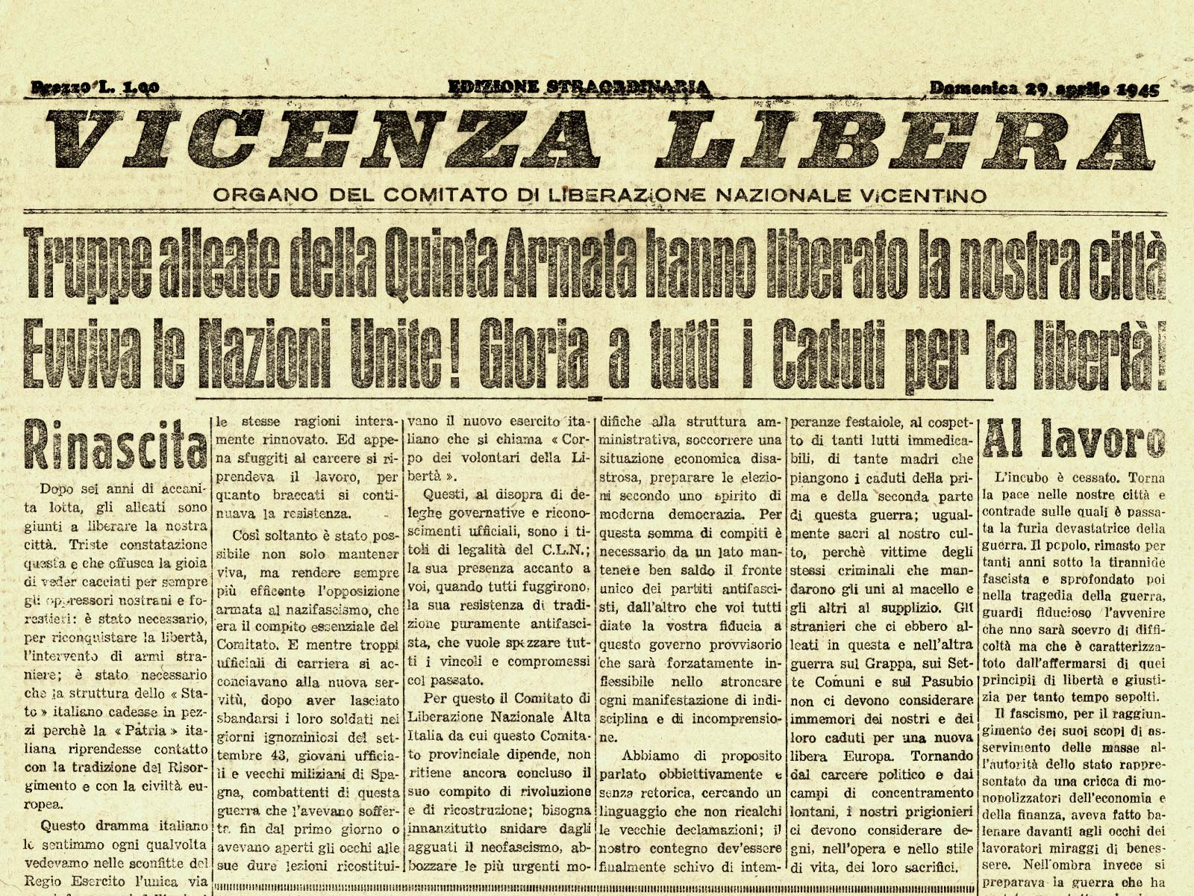
*Vicenza libera / organo del Comitato di liberazione nazionale vicentino. - Ed. straordinaria. – 29 aprile 1945. - Vicenza : CLN, 1945. - 1 volume ; 42 cm. - VIA0066922
Autore: Comitato di liberazione nazionale <Vicenza>

*Bollettino di informazioni del Comitato vicentino di liberazione nazionale. - Anno 1, n. 1 (30 aprile 1945)-anno 1, n. 31 (30 maggio 1945). - Vicenza : [s. n., 1945]. – 1 volume. ((Quotidiano. - VIA0020914
Autore: Comitato di liberazione nazionale alta Italia : Comitato provinciale <Vicenza>

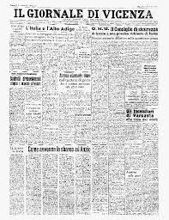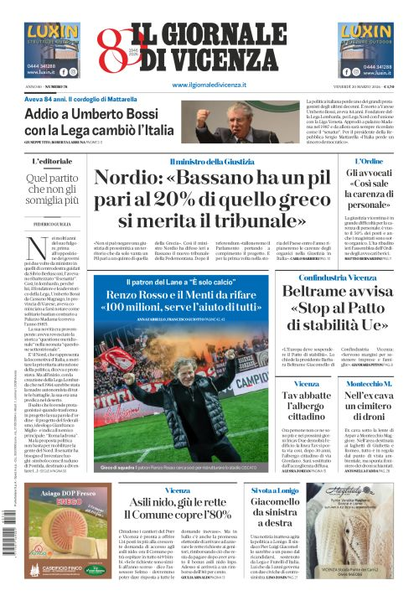
La prima pagina de Il Giornale di Vicenza del 5 febbraio 1946

Il *giornale di Vicenza. – Anno 1, n. 1 (14 maggio 1945); anno 1, n. 2 (31 maggio 1945)- . - Vicenza : [s. n., 1945]- . - volumi : ill. ; 41 cm. ((Quotidiano. - Per alcuni numeri è stato organo del Comitato vicentino di liberazione nazionale; dal 5 febbraio 1946 sottotitolo: Quotidiano del mattino. – Dal 1958 editore: Verona : Athesis. - Il formato varia. – Dal 2000 presenta edizione del lunedì. - VIA0004000
Ha come supplementi: *Almanacco del calcio vicentino [AN5418]; *Cats [Q850/A]; *Idea impresa [E12030]; *Moltobene [XY1039]

Il *giornale di Vicenza. - Ed. del lunedì. - Verona : Athesis, [2000-2006]. – 7 volumi : ill. ; 56 cm. ((Settimanale. - Descrizione basata su: Anno 54, n. 23 (24 gennaio 2000). - CFI0478523

Soggetto: Giornali – Vicenza ; Vicenza <prov.> - Periodici

Informazioni storico-bibliografiche
Il Giornale di Vicenza è il quotidiano di Vicenza e della provincia vicentina, inoltre copre gran parte del Veneto e regioni limitrofe. Il quotidiano, le cui redazioni sono a Vicenza, Bassano del Grappa, Thiene, Schio, Valdagno e Arzignano, pone particolare attenzione sulla cronaca locale, ed edita periodicamente pubblicazioni di tipo divulgativo in diversi ambiti. Il giornale offre anche un'edizione digitale a pagamento; per gli abbonati il servizio è disponibile a partire dalle ore 6 del mattino.
Testate precedenti
Il giornale vicentino uscì per la prima volta il 30 maggio 1915 con il nome de La Provincia di Vicenza sotto la guida del direttore Arturo Novello ma ebbe breve vita, giusto fino alla vigilia della prima guerra mondiale. Nel periodo fascista sulle ceneri de La Provincia di Vicenza Arturo Novello fondò La Vedetta Fascista che diresse fino alla caduta del fascismo quando fu arrestato. Uscì per un breve periodo come Il Giornale di Vicenza per un bimestre tra luglio e settembre del 1943, sotto la direzione di Antonio Barolini e dall'ottobre 1943, per tutta la durata della Repubblica Sociale Italiana, sotto la direzione di Angelo Berenzi con il nome di Il Popolo Vicentino.
Il giornale di Vicenza
Il primo numero de Il Giornale di Vicenza come quotidiano indipendente uscì il 5 febbraio 1946^{[1]}. Nell'anno precedente in cui il quotidiano era ritornato nelle edicole sotto la guida del direttore Renato Ghiotto riportava la dicitura "Organo del Comitato vicentino di liberazione nazionale"^{[1]}. Renato Ghiotto fu licenziato a causa dell'insuccesso commerciale del quotidiano che si era attestato ad appena 6000 copie vendute e il 2 febbraio 1950 la direzione del giornale fu assunta da Osvaldo Parise che era l'ex redattore capo del quotidiano vicentino La Vedetta Fascista^{[2]}. Nel 1957 a Parise subentrò Andrea Tadiello, anch'esso ex redattore de La Vedetta fascista, che nel 1945 era stato epurato dal Comitato di Liberazione Nazionale^{[2]}. Dal 1958 Il Giornale di Vicenza fa parte della Società Athesis di Verona. Nel 1968 la redazione e la tipografia si trasferiscono in viale Verona, all'angolo sotto il cavalcavia dei Ferrovieri. Qui Il Giornale di Vicenza resta fino a metà del 1983.
Nel luglio 1983 secondo trasloco; il nuovo indirizzo de Il Giornale di Vicenza è viale San Lazzaro 89, primo piano. Nel 1999 il quotidiano approda in internet all'indirizzo www.ilgiornaledivicenza.it, mentre nel 2007 avviene un importante cambiamento nella struttura del quotidiano, che adotta il formato tabloid e diventa full color. Il 7 gennaio 2008 Il Giornale di Vicenza si trasferisce in una nuova e moderna sede. L'edificio è stato individuato nella zona direzionale-commerciale ovest, in via Fermi 205. La vicinanza al casello autostradale VicenzaOvest e la posizione lungo la tangenziale, oltre all'ampiezza degli spazi e alla possibilità di parcheggio, hanno contribuito alla scelta del luogo. Alla fine dello stesso anno viene anche effettuato un radicale restyling del sito internet. Il 2 novembre 2010 il sito de Il Giornale di Vicenza viene immesso in rete in versione alleggerita a causa dell'enorme numero di navigatori che si era collegata per avere notizie relative all'alluvione che aveva colpito la città.
Dal 1º luglio 2023 la stampa delle testate del Gruppo Athesis: Il Giornale di Vicenza, Bresciaoggi, L'Arena e la Gazzetta di Mantova è in formato berliner e affidata al Centro Stampa Quotidiani di Erbusco^{[3]}.

Direttori
- Renato Ghiotto (1945 - 1950)
- Osvaldo Parise (1950 - 1957)
- Andrea Tadiello (1957 - )
- Jacopo Appiani (... - 1976)
- Giuseppe Brugnoli (1976-1982)
- Sergio Gervasutti (1982 - 1983)
- Gilberto Formenti (1983 - 1984)
- Mino Allione (1984-1998)
- Luigi Bacialli (1998-2001)
- Gigi Riva (2001-2002)
- Giulio Antonacci (2002-2009)
- Ario Gervasutti (2010 - 2016)
- Luca Ancetti (2016 - 2022)
- Marino Smiderle (dal 2022)
Diffusione
Anno | Copie vendute
2019 | 28 343
2018 | 29 940
2017 | 31 633
2016 | 34 191
2015 | 35 106
2014 | 35 837
2013 | 36 989
2012 | 37 065
2011 | 39 356
2010 | 41 147
2009 | 41 141
2008 | 41 829
2007 | 42 143
2006 | 41 087
2005 | 41 642
2004 | 41 955
2003 | 41 158
2002 | 41 685
2001 | 44 117
2000 | 44 240
1999 | 44 957
1998 | 43 734
1997 | 43 830
1996 | 43 467
Dati Ads - Accertamenti Diffusione Stampa

Note
- I 70 anni del Gdv Inserto speciale celebra la storia, su Il Giornale di Vicenza, 4 febbraio 2016. URL consultato il 14 maggio 2020 (archiviato il 29 marzo 2019).
- Alessandro Ba, Il Giornale di Vicenza e gli industriali all’inizio degli anni Cinquanta, su Istituto Storico della Resistenza e dell’Età Contemporanea della Provincia di Vicenza “Ettore Gallo”. URL consultato il 14 maggio 2020 (archiviato il 13 gennaio 2017).
- Bresciaoggi, nuova era: un formato moderno e lo sguardo al futuro, in Bresciaoggi, 28 giugno 2023. URL consultato il 28 giugno 2023.
Collegamenti esterni
- Sito ufficiale, su ilgiornaledivicenza.it.
- Il Giornale di Vicenza su QuotidianieRiviste.com
https://it.wikipedia.org/wiki/Il_Giornale_di_Vicenza.

GLI 80 ANNI DEL GDV
Il quotidiano diventa indipendente con il numero del 5 febbraio 1946
Gianmaria Pitton
Il magazine VIew, in edicola venerdì 30 gennaio gratis con il giornale, racconterà la storia della testata e dei suoi protagonisti
Il prossimo 5 febbraio Il Giornale di Vicenza compirà ottant’anni. È più vecchio di qualche mese della Repubblica italiana, nata il 2 giugno del 1946 a seguito del referendum indetto per decidere quale forma di Stato gli italiani preferissero tra monarchia e, appunto, repubblica. Non è che prima del 1946 non esistessero testate giornalistiche a Vicenza, anzi, nella seconda metà dell’Ottocento e nella prima del Novecento ci fu un fiorire di iniziative in questo senso.
Un “Giornale di Vicenza”, senza l’articolo “il” che fu aggiunto in seguito, vide la luce nel 1866, 160 anni fa, quale risultato della fusione di due testate, il “Corriere di Vicenza” e la “Gazzetta di Vicenza”, conservando alcune caratteristiche di entrambe. Nel 1882 gli subentrò, per certi versi, “La Provincia di Vicenza”, le cui pubblicazioni continuarono fino al 1926 quando venne chiusa di forza, insieme al quotidiano cattolico “Corriere veneto”, per fare spazio alla “Vedetta fascista”. Caduto il regime, riapparve “Il Giornale di Vicenza” (con l’articolo), che poi diventò “Popolo vicentino” e di nuovo “Il Giornale di Vicenza”, dal 14 maggio 1945, quale “organo del Comitato vicentino di Liberazione nazionale”.
Quotidiano del mattino
Fu il numero del 5 febbraio dell’anno seguente a recare, per la prima volta, la dicitura “Quotidiano del mattino”, l’attestazione che la testata era diventata indipendente, ed è appunto da quella data che si cominciarono a contare gli anni di vita del quotidiano in forma moderna. Il numero del magazine mensile VIew, uscito in edicola venerdì 30 gennaio, gratis con Il Giornale di Vicenza, racconta nel dettaglio gli ottant’anni della testata ricordando anche gli avvenimenti principali della città e della provincia, ampliando lo sguardo all’Italia e al mondo; quegli avvenimenti dei quali il quotidiano ha puntualmente informato i lettori vicentini grazie al lavoro dei giornalisti e dei collaboratori, dei tipografi e dei grafici, di quanti si occupano dell’amministrazione, della distribuzione, della vendita, con l’apporto indispensabile di chi si dedica alla raccolta pubblicitaria.
Tra cambi di sede e nuove tecnologie
Una storia che è anche quella dei cambi di sede e delle trasformazioni tecnologiche, dalla stampa con le righe di piombo, nelle quali i caratteri venivano composti prima a mano, poi meccanicamente grazie alle linotype, fino all’avvento dei computer, che soppiantarono le macchine da scrivere, e della trasmissione digitale dei dati, grazie alla quale la pagina visualizzata sullo schermo viene convertita, a distanza, nella lastra che serve per stampare con la rotativa.
Il GdV fa parte del gruppo Athesis
Una squadra, o meglio ancora un’orchestra, che funziona sotto la guida di un direttore: in questi ottant’anni si sono succeduti alla direzione del GdV Renato Ghiotto, Osvaldo Parise, Andrea Tadiello, Jacopo Appiani, Giuseppe Brugnoli, Sergio Gervasutti, Gilberto Formenti, Mino Allione, Luigi Bacialli, Gigi Riva, Giulio Antonacci, Ario Gervasutti, Luca Ancetti e Marino Smiderle, in carica dal 2022. Dal 1958 Il Giornale di Vicenza fa parte del Gruppo Athesis, proprietario anche dei quotidiani L’Arena, Bresciaoggi e Gazzetta di Mantova.
https://www.ilgiornaledivicenza.it/speciali/gli-80-anni-del-gdv/il-quotidiano-diventa-indipendente-con-il-numero-del-5-febbraio-1946-br-1.12899001.

Buon compleanno Il Giornale di Vicenza!
Il 5 febbraio del 1946 usciva nelle edicole la prima edizione del quotidiano del mattino, che da quel giorno smise di essere un organo del Comitato di liberazione nazionale e divenne definitivamente indipendente
05 febbraio 2026
Buon compleanno GdV! Volendo barare, si potrebbe dire che quest’anno il “Giornale di Vicenza”, senza l’articolo “il” nel nome della testata, compie 160 anni. Eppure c’è un fondo di verità, perché il 15 settembre del 1866 usciva nelle edicole il primo numero di quello che veniva definito il “periodo politico della città e provincia”, nato dalla fusione tra il Corriere e la Gazzetta di Vicenza. “Il Giornale di Vicenza” (con il nome aperto dall’articolo determinativo) vide le stampe, invece, il 27 luglio del 1943, con la destituzione di Mussolini. Però, ebbe vita breve. Si rivide definitivamente il 5 febbraio del 1946, dopo la Liberazione, quando il quotidiano smise di essere “Organo del Cln” e diventò in tutto e per tutto indipendente. Ecco spiegato perché, oggi, 5 febbraio 2026, “Il Giornale di Vicenza” festeggia 80 anni di vita.
A tracciare la genesi del giornalismo in terra berica è Gianni A. Cisotto nel libro “Storia di Vicenza, l’età contemporanea” edito da Neri Pozza. Cisotto sottolinea che, tra il 1811 e il 1926, videro la luce in provincia 208 giornali, di cui il 72 per cento nel capoluogo. Per quanto riguarda il “Giornale di Vicenza”, attivo dal 1866 al 1926, Cisotto spiega che «era espressione della stampa moderata sostenuta da capitali consistenti e dal peso politico di uomini come Lampertico che fu l’ispiratore sotterraneo di tutte le iniziative moderate dal 1866 fino alla sua morte avvenuta nel 1906».
Nel 1867 venne sostituito dal “Giornale della provincia di Vicenza”, che diventò poi “La Provincia di Vicenza”. Quest’ultimo vide interrompere la propria serie il 21 agosto 1926 con la nascita della “Vedetta fascista”, quotidiano che aveva il dovere di «vigilare sui nemici, sopiti, ma pur sempre tanto vivi, di disciplinare e di sostenere i camerati per la lotta del domani». Nell’ottobre dello stesso anno vennero presi con la forza i macchinari della “Tipografia editoriale vicentina”, che stampava il foglio cattolico “Corriere veneto” in contra’ Carpagnon. La fascistizzazione della stampa lasciò in vita pochissime testate non allineate, a condizione che non si occupassero di questioni politiche, tra le quali il settimanale “L’operaio cattolico” fondato da Giacomo Rumor. Il 26 luglio del 1943 la “Vedetta Fascista” diede ampio spazio alla notizia della cacciata e dell’arresto del Duce, dopo la riunione del Gran consiglio del fascismo in cui venne approvato l’ordine del giorno Grandi.
Il giorno successivo il quotidiano uscì con la testata “Il Giornale di Vicenza”, che, però, cessò le pubblicazioni il 27 settembre. Il giorno dopo la stessa redazione diede alle stampe “Il Popolo vicentino”. La Liberazione cambiò tutto quanto. Il 29 aprile del 1945 il Comitato vicentino di liberazione nazionale fece uscire il numero unico “Vicenza libera”, che annunciava l’arrivo delle truppe alleate e dal giorno dopo la testata diventò “Bollettino di informazione”. Il 14 maggio dello stesso anno vide invece le stampe il numero 1 de “Il Giornale di Vicenza”, ma per poter leggere il numero 2 si dovette attendere il 31 maggio. Il 28 giugno dello stesso anno venne nominato direttore Renato Ghiotto. Gli succederà, nel 1950 Osvaldo Parise, padre di Goffredo. Nella redazione in contra’ San Marco, tra i giornalisti c’erano Andrea Tadiello (futuro direttore del GdV), Alfredo Mutterle, Gigi Ghirotti, Giulio Cisco, Lucia Parolin, prima donna professionista del quotidiano. La pubblicazione che arrivava in edicola costava 4 lire, in tempi in cui per un litro di latte se ne pagavano 30. La foliazione era minima: due pagine durante la settimana che raddoppiavano la domenica.
Il numero del 5 febbraio del 1946 recò, per la prima volta, la dicitura “Quotidiano del mattino” al posto di “organo del Comitato vicentino di Liberazione nazionale”: il giornale era diventato finalmente indipendente.
https://www.ilgiornaledivicenza.it/speciali/gli-80-anni-del-gdv/buon-compleanno-il-giornale-di-vicenza-1.12918819.

Note e riferimenti bibliografici
- https://www.ilgiornaledivicenza.it/.
- Il giornale di Vicenza: 80 anni. View, n. 27 (febbraio 2026)

